Структуры сайтов созданы с помощью сервиса draw.io.
Сайт кафедры информационных технологий и электронного обучения РГПУ им. А.И. Герцена:

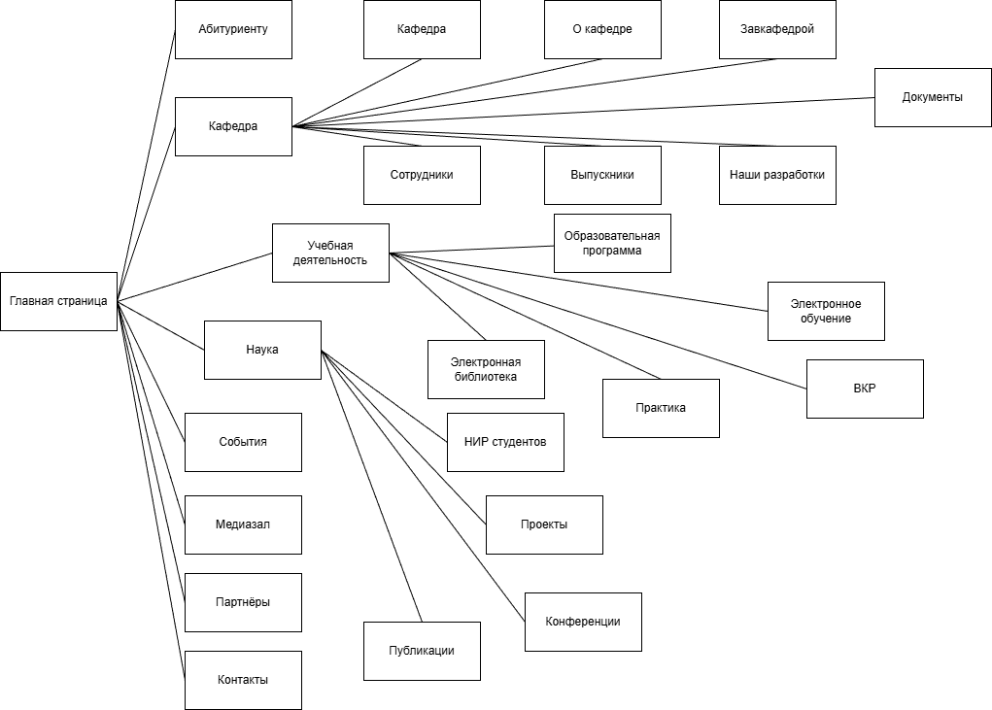

Сайт института информационных технологий и программирования ГУАП:

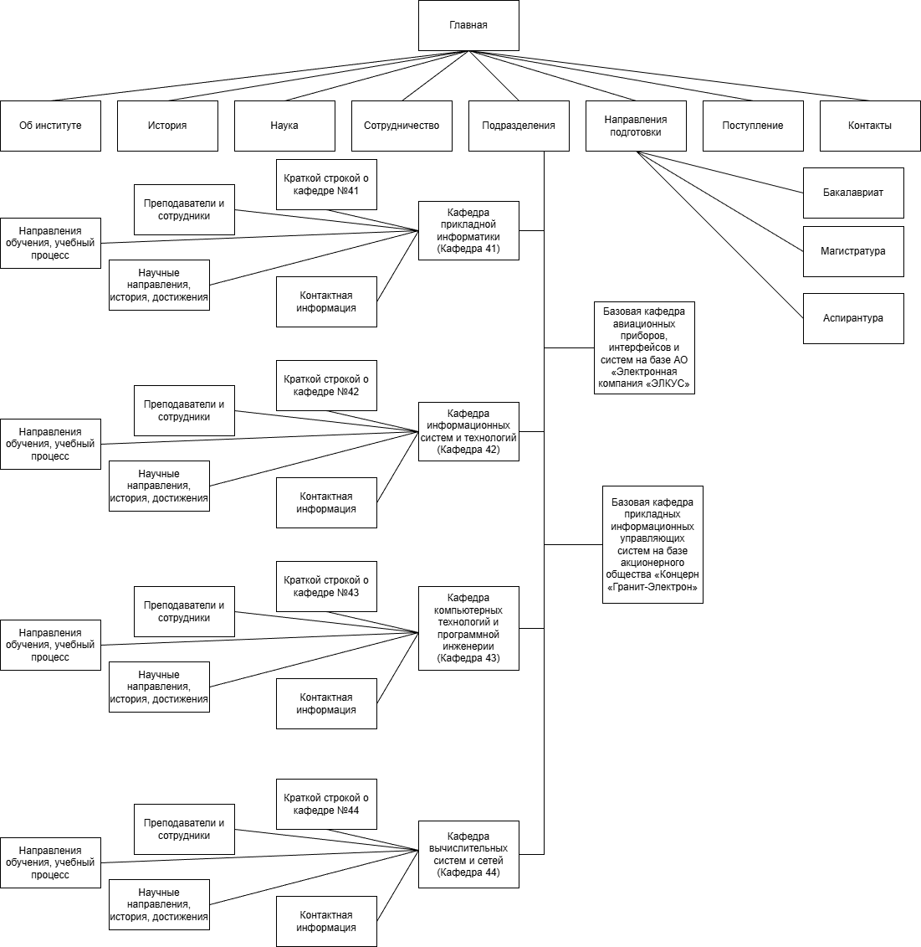

Сайт факультета математики и компьютерных наук СПбГУ:

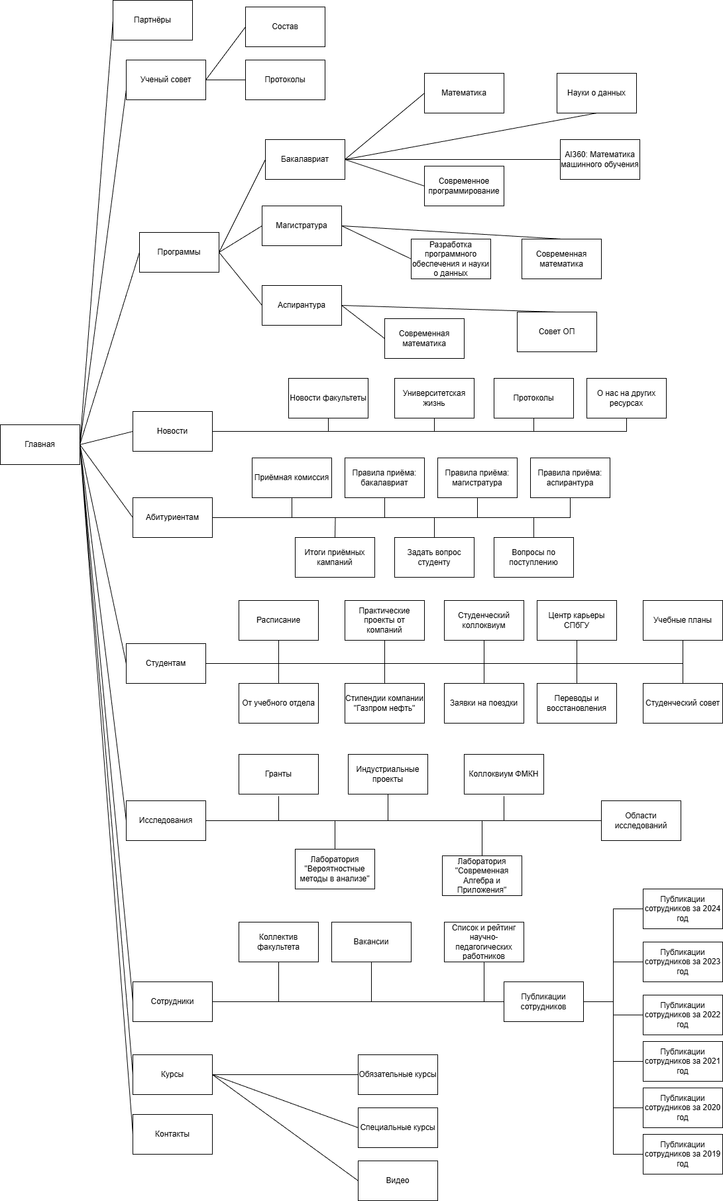
Сравнительная таблица сайтов:
 | Кафедра ИТиЭО РГПУ | Институт ИТиП ГУАП | Факультет МиКН СПбГУ
Сотрудники | + | + | +
Контакты | + | + | +
Учебные программы | + | + | +
Расписание | - | - | +
ВКР | + | - | -
Новости | +/- | - | +
История | - | + | -
Публикации | + | - | -
Лаборатории | - | - | +
Партнёры | + | + | +

Полезные сервисы (функции) для добавления:
Сервис/Функция, которая была бы актуальна на сайте кафедры | Инструмент реализации функционала | Комментарий с аргументацией
Систематизированный каталог электронного образования | Распределение материалов по категориям | Быстрый доступ к достаточному количеству материалов
Библиотека публикаций | Интеграция с библиотекой РГПУ | Знакомство с работами, развитие и поиск новых тем исследований
Центр карьеры | Раздел с партнёрами-работодателями | Помощь в поиске места стажировки и работы по окончании обучения, планирование целевых ВКР
Области интересов и/или последние публикации преподавателей | Карточки преподавателей | Ориентация абитуриентов при выборе направления и места обучения
Актуальные новости | Связь с сайтами РГПУ и Института информационных технологий и технологического образования РГПУ | Поддержание интереса к событиям, открытие ранее неизвестных возможностей учебной, научной и внеучебной деятельностей

